

ANOTACE

Materiál slouží k podpoře a procvičování čtenářské gramotnosti v návaznosti na učební oblast Člověk a jeho svět. Materiál propojuje nejenom čtenářskou gramotnost, ale také gramotnost informační, kdy žáci vyhledávají a zapisují údaje dle instruktáže v úkolech. Dále zde dochází k propojení vazby i s matematikou, kdy žáci doplňují číselné údaje o živočichovi na základě vyřešených matematických příkladů. Kliknutím na obrázek delfína se žákům otevře odkaz s informacemi o tomto živočichovi.
Součástí pracovního listu je i správné řešením, které je vhodné promítnout na interaktivní tabuli.
Tento materiál je možné použít k práci promítnutím na interaktivní tabuli, lze ho také vytisknout a používat v tištěné podobě.

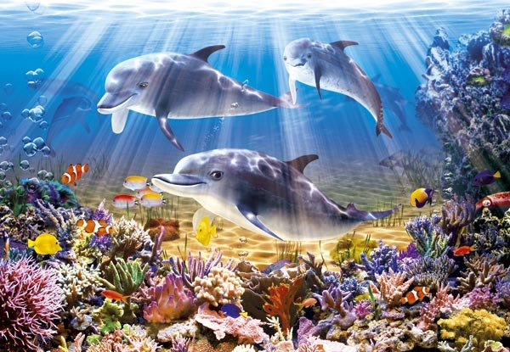
Delfín obecný – pracovní list
Vypočítej příklady a výsledky doplň do textu:
Delfín je nejznámějším a také snad i nejoblíbenějším mořským savcem. Jsou to inteligentní zvířata. Délka jeho těla činí – m, hmotnost asi kg. Jeho tělo je štíhlé, základní zbarvení hnědé až černé, na břiše bělavé, na bocích světlé skvrny a pruhy. Delfín je rozšířen téměř ve všech mořích od tropického po mírné pásmo. Žije zejména v pobřežních vodách, kde je dostatek potravy. Je to společenský živočich. Žije ve stádech. Delfín obecný plave rychlostí km za hodinu. Mají silnou ocasní ploutev. Ta jim umožňuje dlouhé skoky nad hladinu. Pod vodou je schopen zůstat - minuty bez nadechnutí. Březost trvá měsíců. Porodí jedno mládě. Délka narozeného mláděte je většinou až cm. Matka mládě kojí nejméně měsíců, takže může mít mládě pouze jedenkrát za až roky. Delfíni se dožívají až let.
300 : 100 = |  |  | 20 . 7 =
160 :40 |  |  | 470 : 2 =
375 – 245 = |  |  | 200 : 100 =
320: 2 = |  |  | 7 . 5 =
150 : 50 = |  |  | 1000 : 1000 =
180 : 6 = |  |  | 900 : 300 =
100 : 10 =

Pracuj s textem a dopisuj správné údaje:
Delfín obecný se dožívá……………………………let.
Délka jeho těla činí…………………….m.
Plave rychlostí…………………km /hod.
Pod vodou je schopen zůstat…………………až……………….min.
Samice rodí …………………mládě za ……………..až ……………….roky.
Delfín obecný žije v oblastech……………………………………………………………………
Delfín patří mezi…………………………Rodí živá mláďata, která sají…………………………………………

Kliknutím na obrázek delfína zjistíš o tomto živočichovi více informací. Informace, které si získal nad rámec našeho textu zapiš:
…………………………………………………………………………………………………………………………………………………………
………………………………………………………………………………………………………………………………………………………..
…………………………………………………………………………………………………………………………………………………………
………………………………………………………………………………………………………………………………………………………..
…………………………………………………………………………………………………………………………………………………………
………………………………………………………………………………………………………………………………………………………..
…………………………………………………………………………………………………………………………………………………………
………………………………………………………………………………………………………………………………………………………..
…………………………………………………………………………………………………………………………………………………………
………………………………………………………………………………………………………………………………………………………..
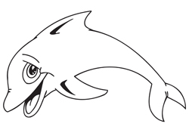

ŘEŠENÍ:
Delfín obecný – pracovní list
Vypočítej příklady a výsledky doplň do textu:
Delfín je nejznámějším a také snad i nejoblíbenějším mořským savcem. Jsou to inteligentní zvířata. Délka jeho těla činí1 – 3 m hmotnost asi 235 kg. Jeho tělo je štíhlé, základní zbarvení hnědé až černé, na břiše bělavé, na bocích světlé skvrny a pruhy. Delfín je rozšířen téměř ve všech mořích od tropického po mírné pásmo. Žije zejména v pobřežních vodách, kde je dostatek potravy. Je to společenský živočich. Žije ve stádech. Delfín obecný plave rychlostí 35 km za hodinu. Mají silnou ocasní ploutev. Ta jim umožňuje dlouhé skoky nad hladinu. Pod vodou je schopen zůstat 3 – 4 minuty bez nadechnutí. Březost trvá 10 měsíců. Porodí jedno mládě. Délka narozeného mláděte je většinou 130 až 140 cm. Matka mládě kojí nejméně 16 měsíců, takže může mít mládě pouze jedenkrát za 2 až 3 roky. Delfíni se dožívají až 30 let.
300 : 100 = | 3 |  | 20 . 7 = | 140
160 :40 | 4 |  | 470 : 2 = | 235
375 – 245 = | 130 |  | 200 : 100 = | 2
320: 20 = | 16 |  | 7 . 5 = | 35
150 : 50 = | 3 |  | 1000 : 1000 = | 1
180 : 6 = | 30 |  | 900 : 300 = | 3
100 : 10 = | 10

Použité zdroje:
Text:
http://cs.wikipedia.org/wiki/Delf%C3%ADn

Obrázky:
http://www.purpulo.sk/omalovanky/?page=91&asc=desc&order=title
http://www.puzzle-prodej.cz/delfini-a-korylovy-utes/
Geometrické útvary vložené do textu: automatické tvary kancelářského softwaru Microsoft Office Word 2007.

